PROGRAMMATION EN JAVA

**PROJET – RAPPORT FINAL**

Nom Du Projet

**Bon-Esprit**

Nombre de la group: **03**

Membres:

1) DANG DIEM LINH 18126023

2) LUONG LONG HA 18126014

3) DUONG QUANG VINH 18126038

**Tableau de contenu**

**L’HISTOIRE DE VERSIONS** 3

**INTRODUCTION** 4

**ANALYSE ET CONCEPTION** 6

**IMPLÉMENTATION** 6

**EXEMPLES DE DONNÉES** 15

**RÉSULTAT** 21

**PLAN** **Error! Bookmark not defined.**

**RÉFÉRENCES** 22

# **L’HISTOIRE DE VERSIONS**

|  |  |  |  |
| --- | --- | --- | --- |
| N.o | Version | La date de création | Description |
| 1 | **Bon-Esprit 01** | 10/3/2021 | Le code qui implémente les classes et les associations entre les classes dans l'application. Cette version est **une démo incomplète** du comportement des classes. |
| 2 | **Bon-Esprit 02** | 3/4/2021 | + **Base de données** supplémentaire pour l'application: les classes commencent à se lier avec la base de données.  + Ajuster et ajouter un certain nombre de méthodes des classes. |
| 3 | **Bon-Esprit 03** | 2/5/2021 | Déployer du code sur **l'interface à l'aide de Swing.** Cette version se traduira par une application relativement complète qui peut être utilisée au niveau de l'interface utilisateur graphique. |
| 4 | **Bon-Esprit final** | 16/5/2021 | Une application complète avec une interface, des fonctionnalités et de la base de données. |

# **INTRODUCTION**

1. **LE BUT DU RAPPORT**

Ce rapport permet de présenter le projet **BonEsprit** ainsi que de résumer toutes les phases et composantes du projet telles que:

* Conception orientée objet: objets, schéma ER, comment implémenter des classes en Java.
* Database Design: le système de gestion de base de données utilisé (MySQL), comment organiser les tables dans la base de données
* Conception de l'interface de l'application: nombre d'écrans et fonctions de chaque écran ...

1. **LA PRÉSENTATION DE BON-ESPRIT**

BonEsprit est une application de psychologie qui permet aux utilisateurs d'exécuter des fonctions telles que:

* **Créer un compte:** il existe deux types de comptes disponibles dans l'application: compte régulier et compte thérapeute:
  + Le compte **normal**: peut afficher les problèmes, répondre à des quiz ... mais ne peut pas publier de nouveaux problèmes et des quiz.
  + Le compte **thérapeute**: a la même fonction que le compte normal, en ajoutant la fonction de publication de problèmes et de quiz.
* **Lisez des articles** d'information sur des problèmes de santé mentale spécifiques, notamment: le nom du problème, une brève description, les symptômes et les méthodes de traitement.
* **Répondez à des quiz** liés à certains problèmes psychologiques.

# **LA PROGRAMMATION ORIENTÉ OBJET**

1. **LE DIAGRAMME DE PAQUETTES**

**n**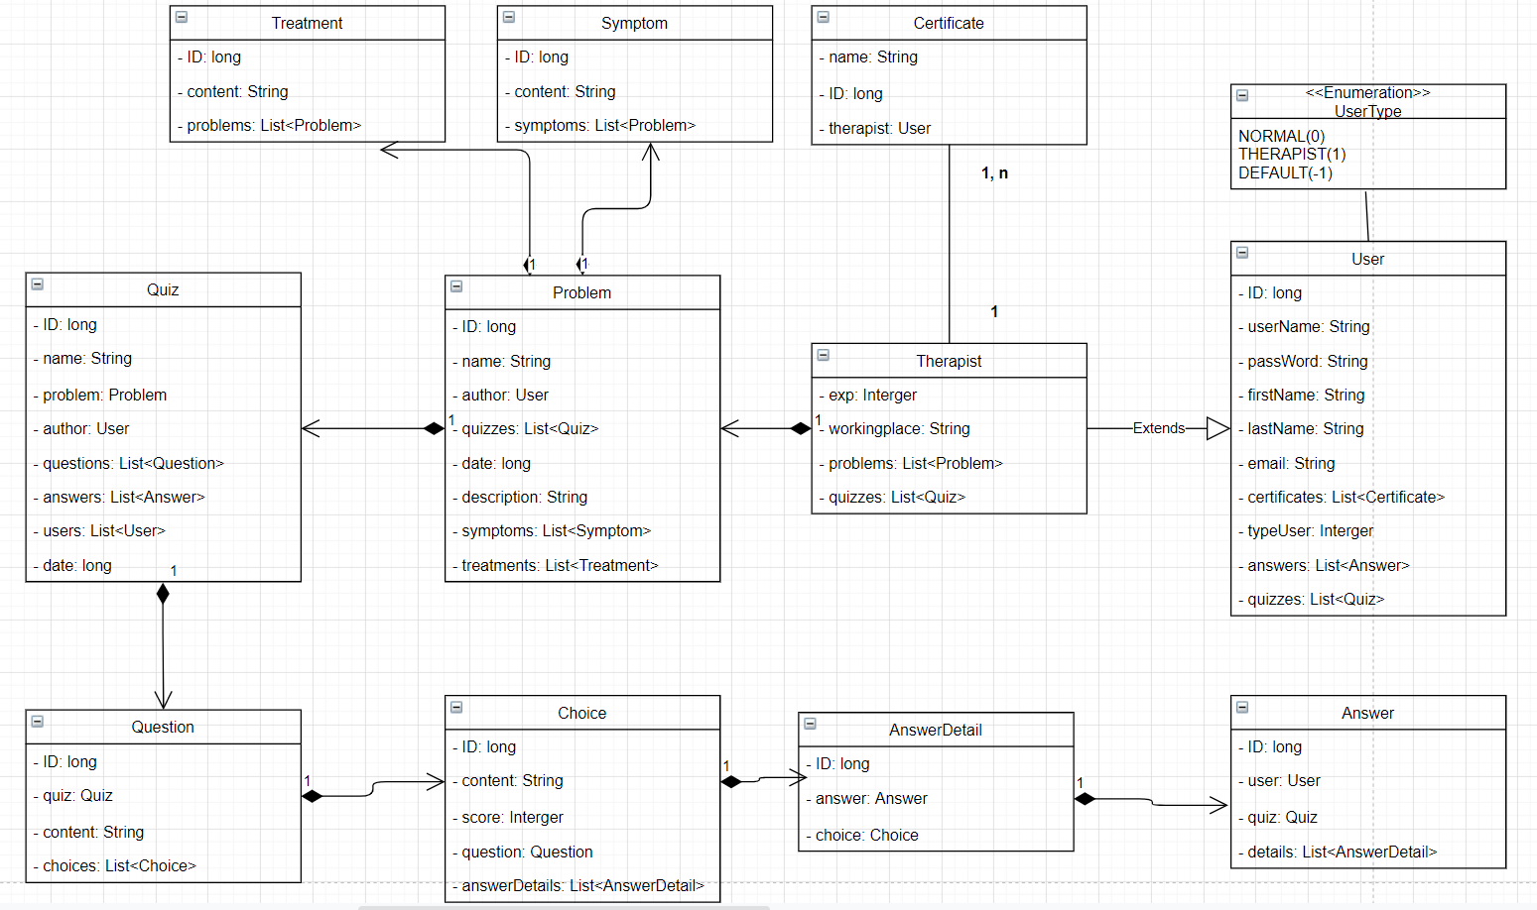

# **LA BASEE DES DONNEES**

1. **MODIFICATIONS DU SYSTÈME D'ADMINISTRATION DE BASE DE DONNÉES: MySQL**
   * Sécurité des données
     + MySQL est mondialement reconnu pour être le système de gestion de base de données le plus sûr et le plus fiable utilisé dans les applications Web populaires telles que WordPress, Drupal, Joomla, Facebook et Twitter. La sécurité des données et la prise en charge du traitement transactionnel qui accompagnent la version récente de MySQL peuvent grandement bénéficier à toute entreprise, surtout s'il s'agit d'une entreprise de commerce électronique qui implique des transferts d'argent fréquents.
   * Évolutivité à la demande
     + MySQL offre une évolutivité inégalée pour faciliter la gestion des applications profondément intégrées en utilisant une empreinte plus petite, même dans des entrepôts massifs qui empilent des téraoctets de données. La flexibilité à la demande est la caractéristique principale de MySQL. Cette solution open-source permet une personnalisation complète des entreprises de commerce électronique avec des exigences de serveur de base de données uniques.
   * Haute performance
     + MySQL dispose d'un cadre de moteur de stockage distinct qui permet aux administrateurs système de configurer le serveur de base de données MySQL pour des performances sans faille. Qu'il s'agisse d'un site Web de commerce électronique qui reçoit un million de requêtes chaque jour ou d'un système de traitement transactionnel à haute vitesse, MySQL est conçu pour répondre aux applications les plus exigeantes tout en garantissant une vitesse optimale, des index en texte intégral et des caches mémoire uniques pour des performances améliorées.
   * Disponibilité 24 heures sur 24
     + MySQL offre l'assurance d'une disponibilité 24h x7 et propose une large gamme de solutions de haute disponibilité, y compris des serveurs de cluster spécialisés et des configurations de réplication maître - esclave.
   * Support transactionnel complet
     + MySQL arrive en tête de la liste des moteurs de bases de données transactionnelles robustes disponibles sur le marché. Avec des fonctionnalités telles que la prise en charge complète des transactions atomiques, cohérentes, isolées et durables; prise en charge des transactions multi-versions; et un verrouillage illimité au niveau des lignes, c'est la solution incontournable pour une intégrité totale des données. Il garantit une identification instantanée des interblocages grâce à l'intégrité référentielle appliquée par le serveur.
   * Contrôle complet du flux de travail
     + Avec un temps moyen de téléchargement et d'installation de moins de 30 minutes, MySQL est synonyme de convivialité dès le premier jour. Que votre plate-forme soit Linux, Microsoft, Macintosh ou UNIX, MySQL est une solution complète avec des fonctionnalités d'autogestion qui automatisent tout, de l'extension et de la configuration de l'espace à la conception des données et à l'administration de la base de données.
   * Réduction du coût total de possession
     + En migrant les applications de base de données actuelles vers MySQL, les entreprises bénéficient d'importantes économies sur les nouveaux projets. La fiabilité et la facilité de gestion peuvent réduire le temps de dépannage qui serait autrement gaspillé pour résoudre les problèmes de temps d'arrêt et de performances.
   * La flexibilité de l'open source.
     + Toutes les peurs et inquiétudes qui surgissent dans une solution open-source peuvent être levées avec le support 24 heures sur 24 de MySQL et l’indemnisation de l’entreprise. Le traitement sécurisé et le logiciel de confiance de MySQL se combinent pour fournir des transactions efficaces pour les projets de grand volume. Il rend la maintenance, le débogage et les mises à niveau rapides et faciles tout en améliorant l'expérience de l'utilisateur final.
2. **LE DIAGRAMME DES TABLEAUX**

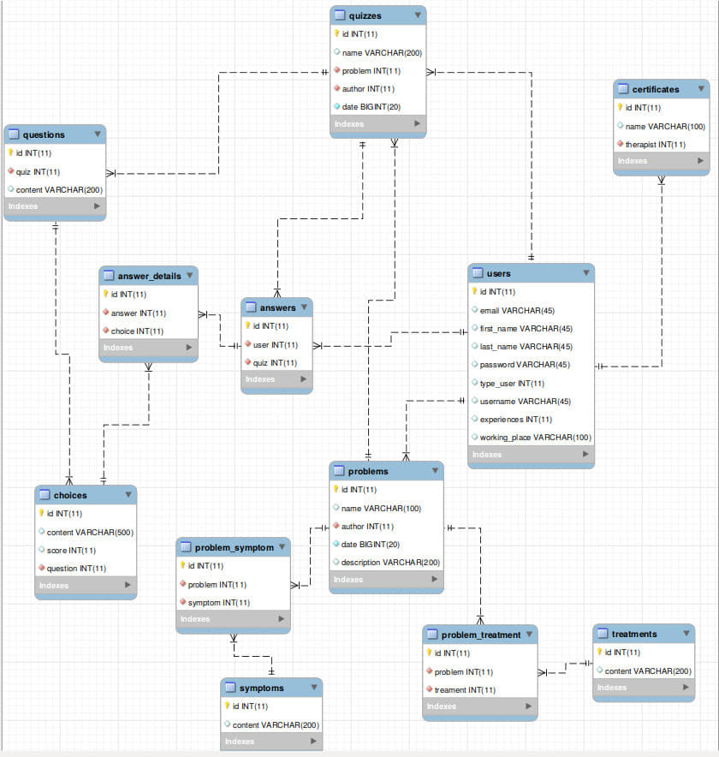

* users : Définir un utilisateur.
* certifiactes : Identifier le diplôme d'un psychiatre.
* quizzes : Définition d'une question.
* problems : Définition d'un problème.
* problem_symptom : Définition d'un ou plusieurs symptoms d'un problème.
* symptoms : Définition d’un symptom.
* problem_treatment : Définition d'un ou plusieurs traiments d'un problème
* treatments :Définition d’un traiment
* answers : Définition d’un répondre dans quel quiz et par quel utilisateur.
* answer_details : des détails sur le choix de cette réponse ou non.
* choices : Définition d’un choix.
* questions : Définition d’un question.